Администрация сельского поселения Сергиевск муниципального района Сергиевский
Самарской области

ПОСТАНОВЛЕНИЕ

«11» 02 2016г.

№ 6
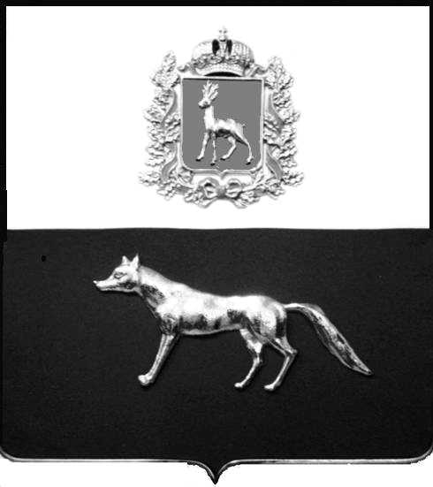
Об утверждении
Программы комплексного развития
социальной инфраструктуры
сельского поселения Сергиевск
муниципального района Сергиевский
Самарской области на 2016-2020 годы
и на период до 2040 года

В соответствии с Бюджетным кодексом Российской Федерации, Федеральным законом Российской Федерации от 6 октября 2003 года №131-ФЗ «Об общих принципах организации местного самоуправления в Российской Федерации», Постановлением Правительства Российской Федерации от 01.10.2015г. №1050 «Об утверждении требований к программам комплексного развития социальной инфраструктуры поселений, городских округов», Уставом сельского поселения Сергиевск муниципального района Сергиевский, администрация сельского поселения Сергиевск муниципального района Сергиевский Самарской области,
ПОСТАНОВЛЯЕТ:

- Утвердить Программу комплексного развития социальной инфраструктуры сельского поселения Сергиевск муниципального района Сергиевский Самарской области на 2016-2020 годы и на период до 2040 года (Приложение №1 к настоящему Постановлению).
- Опубликовать настоящее Постановление в газете «Сергиевский вестник».
- Настоящее Постановление вступает в силу с момента его официального опубликования.
- Контроль за выполнением настоящего постановления оставляю за собой.

Глава сельского поселения Сергиевск

муниципального района Сергиевский Арчибасов М.М.

Пудовкина Е.В.
8(84655)2-27-68

